รายงานการปฏิบัติราชการประจำเดือน มกราคม 2568

วันที่ 10 มกราคม 2568 ภายใต้อำนวยการของ พ.ต.อ.อนันต์ชัย กมลรัตน์ ผกก.สน.บางโพงพาง พ.ต.ท.เฉลิมวุฒิ จันทร์นิธิโชต สวป.สน.บางโพงพาง มอบหมายให้เจ้าหน้าที่สายตรวจปฏิบัติหน้าที่ป้องกันการแข่รถในทางสาธารณะ เปิดสัญญาณไฟป้องกันการแข่งรถในทางสาธารณะ แยกพระราม3ตัดรัชดาภิเษก และ แยกรัชนนทรี
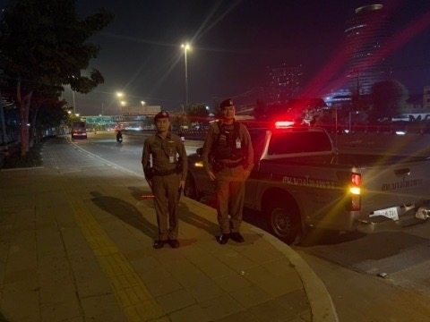
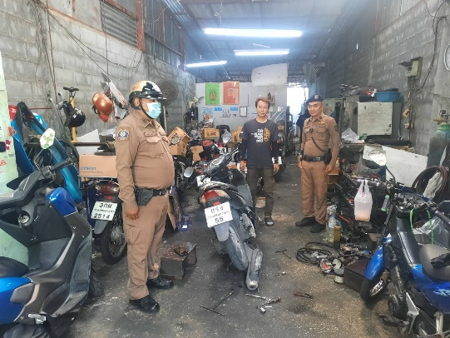

วันที่ 12 มกราคม 2568 เวลา 24.00 น. ภายใต้อำนวยการของ พ.ต.อ.อนันต์ชัย กมลรัตน์ ผกก.สน.บางโพงพาง พ.ต.ต.เฉลิมวุฒิ จันทร์นิธิโชติ สวป.สน.บางโพงพาง มอบหมายให้ชุดปฏิบัติการที่ ๑ ออกปฏิบัติหน้าที่ ตรวจจุดเสี่ยงจุดล่อแหลม และตรวจเยี่ยมประชาชนในพื้นที่

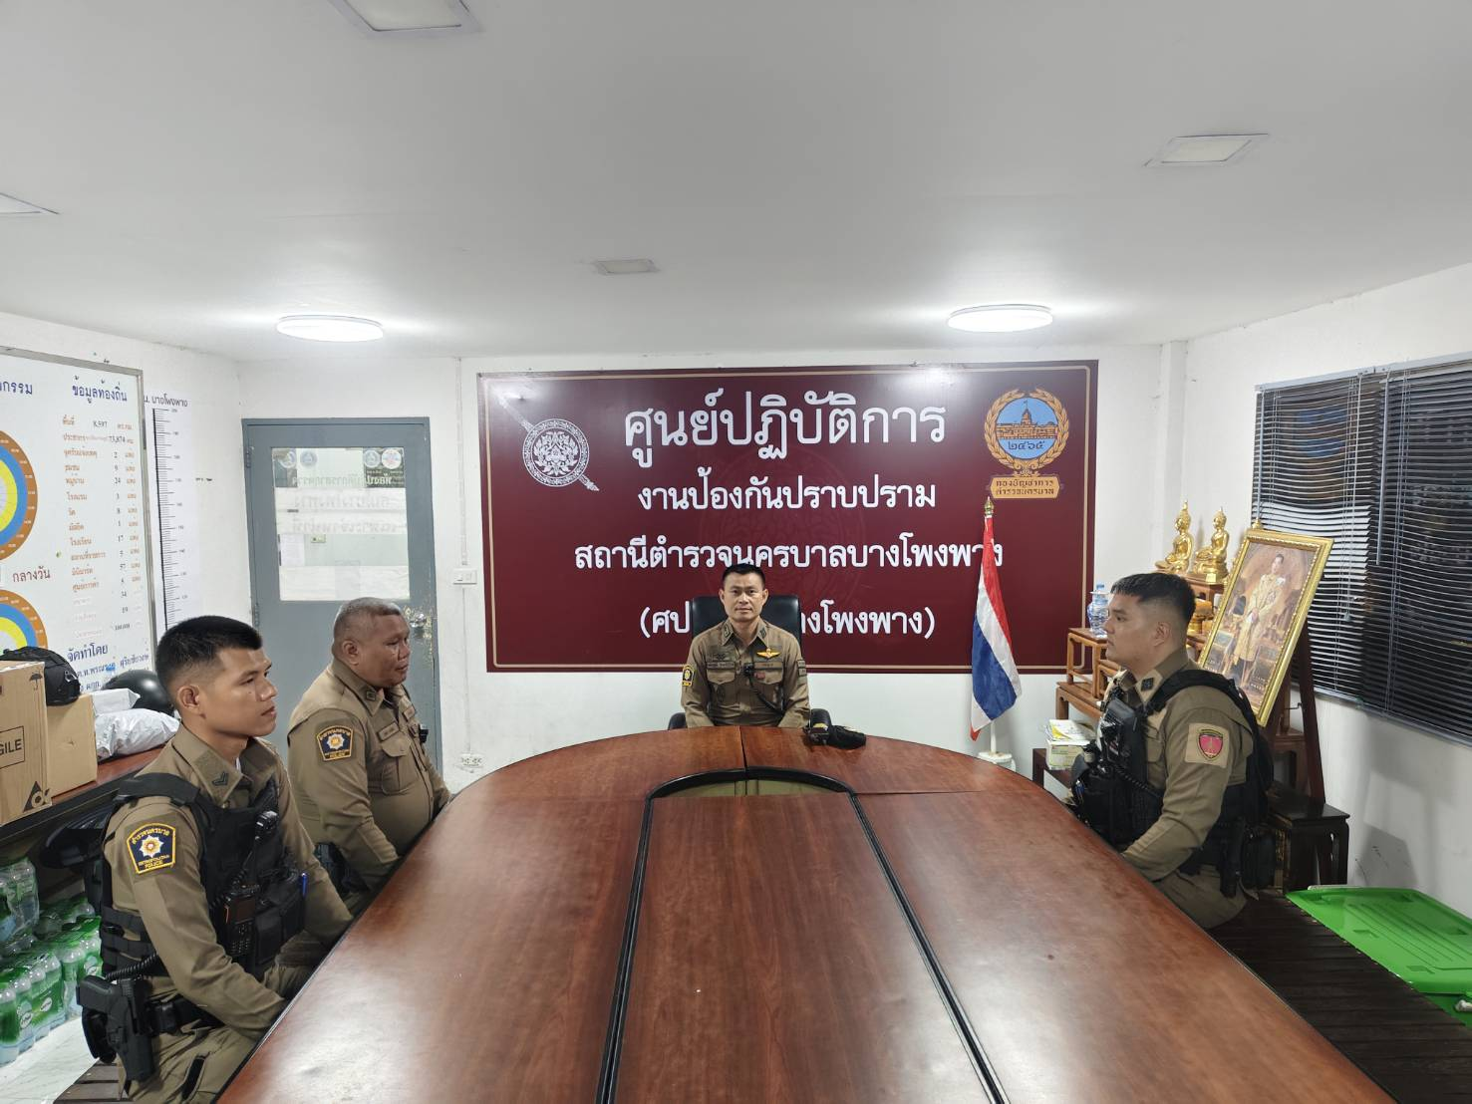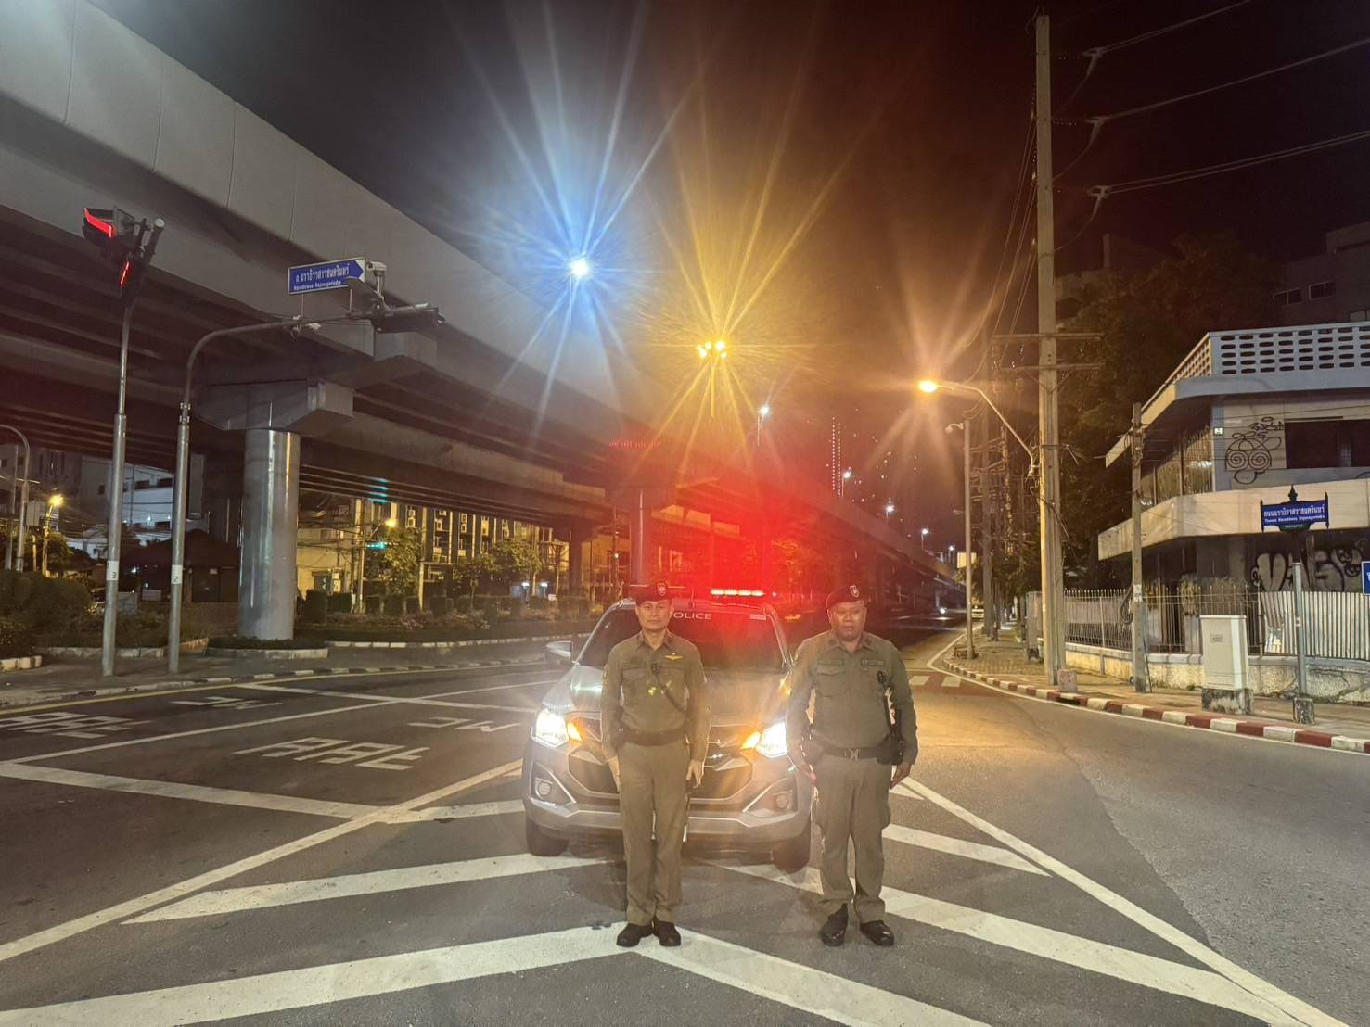

วันที่ 23 มกราคม 2568 ภายใต้อำนวยการของ พ.ต.อ.อนันต์ชัย กมลรัตน์ ผกก.สน.บางโพงพาง พ.ต.ท.เฉลิมวุฒิ จันทร์นิธิโชต สวป.สน.บางโพงพาง มอบหมายให้เจ้าหน้าที่สายตรวจปฏิบัติหน้าที่ป้องกันการแข่รถในทางสาธารณะ เปิดสัญญาณไฟป้องกันการแข่งรถในทางสาธารณะ ทางลงสะพานภูมิพล และ ถนนรัชดาภิเษก

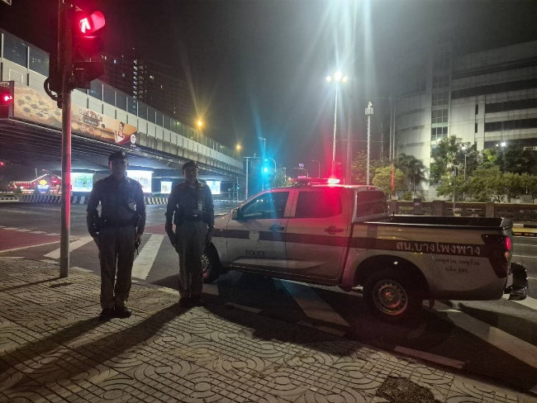
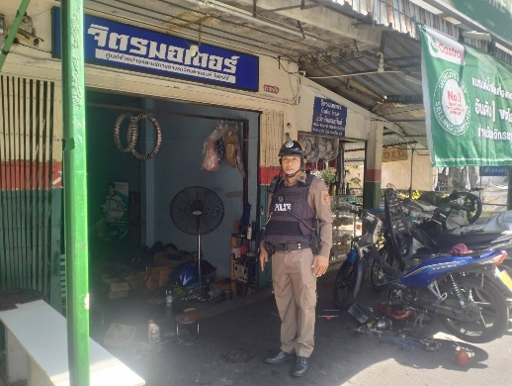

วันที่ 25 มกราคม 2568 เวลา 24.00 น. ภายใต้อำนวยการของ พ.ต.อ.อนันต์ชัย กมลรัตน์ ผกก.สน.บางโพงพาง พ.ต.ต.เฉลิมวุฒิ จันทร์นิธิโชติ สวป.สน.บางโพงพาง มอบหมายให้ชุดปฏิบัติการที่ ๑ ออกปฏิบัติหน้าที่ ตรวจจุดเสี่ยงจุดล่อแหลม และตรวจเยี่ยมประชาชนในพื้นที่

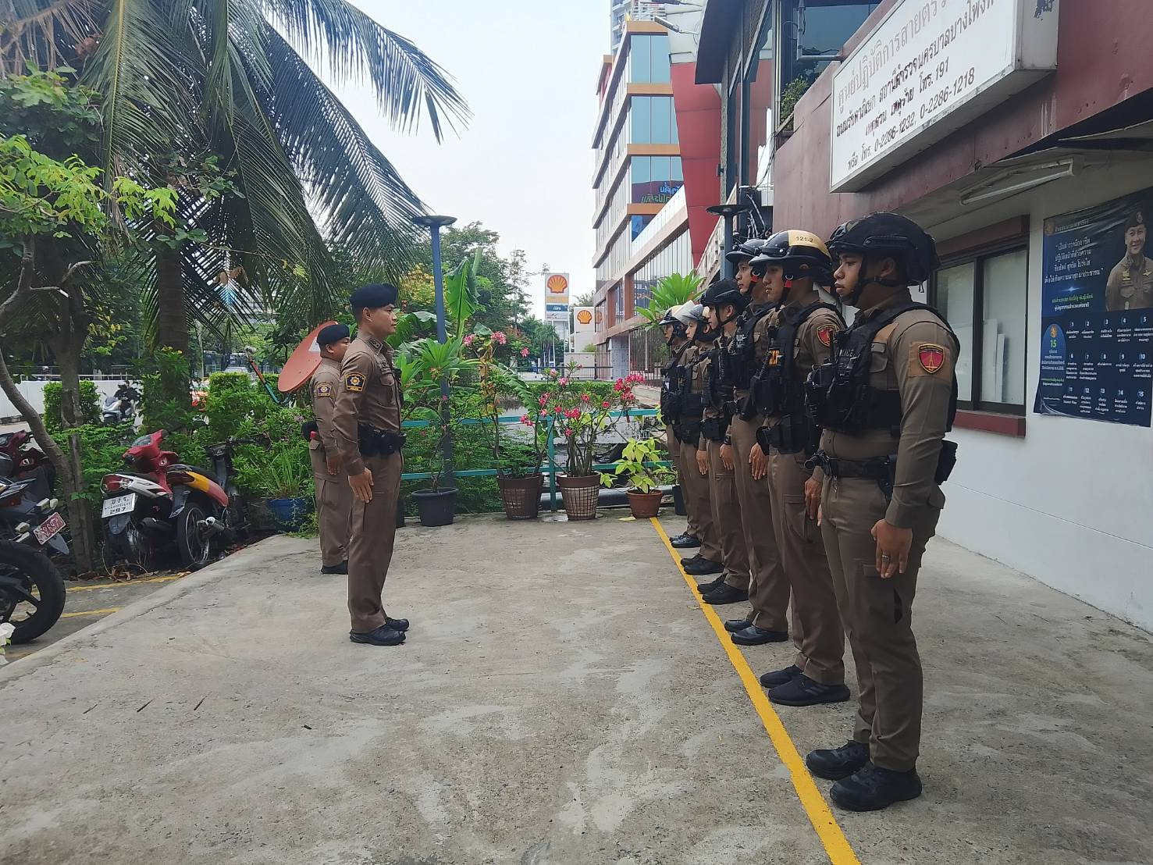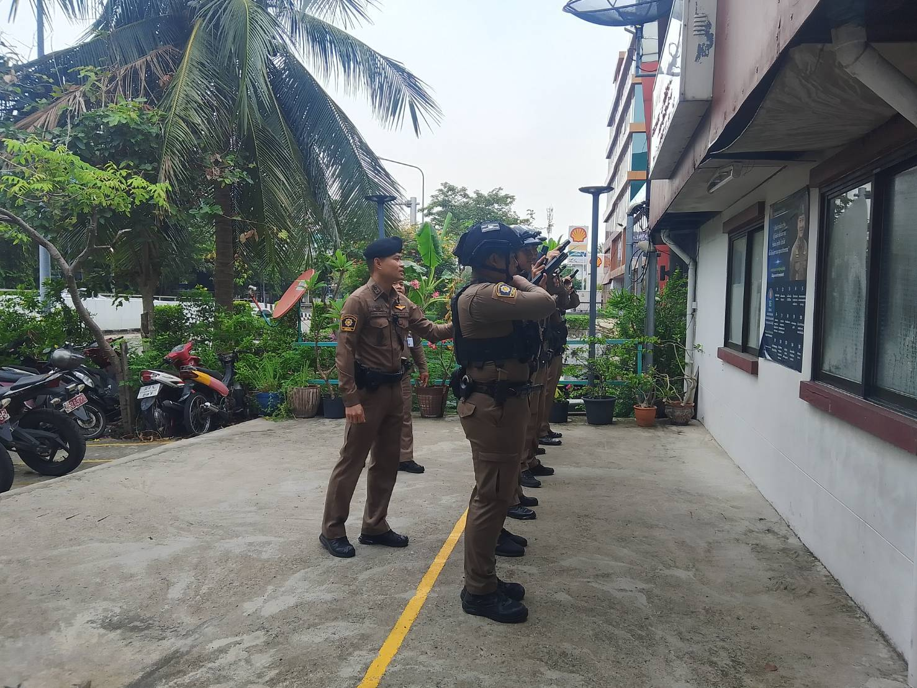

ผลการดำเนินงานตามโครงการ ประจำเดือน มกราคม 2568

ลำดับ | การปฏิบัติ | จำนวน ระบุ | หมายเหตุ
1 | การตรวจเยี่ยมประชาชน | 840
2 | การตรวจยึดรถต้องสงสัย | 30
3 | การตรวจจุดเสี่ยง จุดล่อแหลม | 345
4 | การตั้งจุดตรวจ -จุดสกัดเคลื่อนที่ | 12

ตรวจแล้วถูกต้อง


พ.ต.ท.
(ธารณวิทย์ เกษจรัล)
สวป.ฯ รรท.รอง ผกก.ป.สน.บางโพงพาง

